Nákupní horečka aneb Vánoce jsou tady
Moderní doba přináší řadu marketingových výzkumů, ve kterých si jako spotřebitelé často objasňujeme své potřeby. Hledáme prostředky, jak co nejlépe uspokojit svůj životní styl, abychom se mohli, co nejlépe zařadit do svého sociálního prostředí, podpořili zvyky, tradice a zároveň byli schopni odolávat marketingovému mixu. Nákupní chování je definováno jako „chování, kterým se spotřebitelé projevují při hledání nakupování, užívání, hodnocení a nakládání s výrobky a službami, od nichž očekávají uspokojení svých potřeb“ (Schiffman & Kanuk, 2004, s. 14).
Na proces ovlivňování působí i konkrétní čas, který je součástí tradičních svátků. Mezi ně patří i vánoční čas a udržování tradičních zvyků. K dané souvislosti přispěla studie, která zkoumala vliv proměnných spojené s pohlavím a nakupování vánočních dárků, kde typický dárek se stal nákupním vzorcem daného chování. Studie zahrnovala 299 mužů a žen. Výsledky průzkumu naznačují, že ženy jsou více zapojeni než muži k dané činnosti. U mužů je však pravděpodobné, že se budou více zapojovat, pokud jejich cílem bude konkrétní osoba, která bude mít pro muže význam (Fischer & Arnold, 1990).
V rámci psychologie průzkumu trhu studenti 3. ročníku psychologie na KPE zrealizovali marketingový průzkum s názvem „Nákupní horečka aneb Vánoce jsou tady“ s podtitulem „Průzkum předvánočního trhu“. Průzkum přinesl zajímavou sondu do konzumního chování obyvatel Jihočeského kraje.
Výzkumný marketingový design:
Výzkumná sonda má konkrétní cíle:
- zjistit, které dárky veřejnost považuje za ideální dárky k vánocům
- zjistit, kde veřejnost dárky nakupuje
- co ovlivňuje koupi dárků
- kolik lidí jsme schopni obdarovat
- kolik peněz jsme schopni investovat do dárků
- jaký čas potřebujete k nákupu dárků
Metody:
Kvantitativní průzkum trhu vycházel z geografické segmentace, tedy s dotazování veřejnosti v Jihočeském kraji. Demografická segmentace se účelově zaměřila na dospělou populaci mužů a žen, ve věku od 18 až 80 let, bez identifikace rodinného stavu, povolání, sociální vrstvy. Psychologická segmentace byla podpořena zájmem jedince o koupi dárků k vánocům svým nejbližším.
Průzkum byl realizován formou jednotného strukturovaného dotazníku, který obsahoval sedm otázek týkajících se nákupu vánočních dárků. Respondenti byli náhodně vybíráni a oslovování k dotazování v terénním prostředí různých míst Jihočeského kraje. Terénní sběr dat probíhal ve dnech 8. – 18. 12. 2016 a zahrnuje výpovědi 750 respondentů.
Graf 1: výzkumný soubor
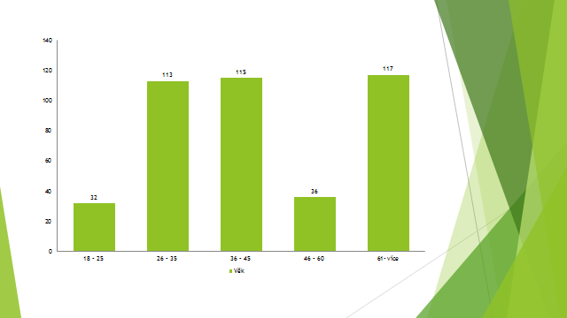
Zdroj: vlastní výzkum
Výsledky:
Ověření cílů a výsledky průzkumové sondy:
- nejvíce Jihočechů (konkrétně 57 % dotázaných) nakupuje dárky v kamenném obchodě, dále E-shop (42%)

Graf 2: místo nakupování vánočních dárků
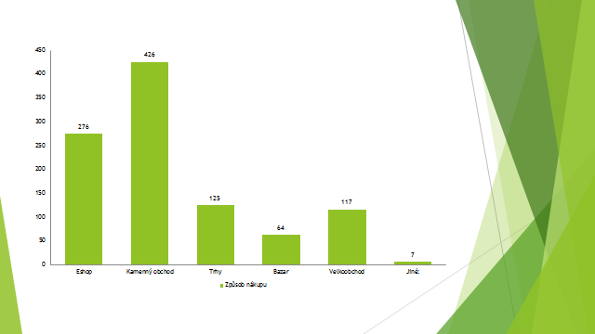
Zdroj: vlastní výzkum

Výzkumy zaměřené na vytvoření typologie založené na motivaci pro nakupování v kamenném obchodě nebo on-line hledají motivy, co může být pro daného zákazníka výhodnější. Proto proměnné typu on-line pohodlí, možnosti plánování a potřeby nakupování mohou být v silném kontrastu s nakupováním v kamenném obchodě, kde hraje svou významnou roli bezprostřední možnost držení zboží a společenský kontakt (Rohm, & Swaminathan, 2004).
- nejčastějším dárkovým zbožím je oblečení (tento artikl volí 78 % dotázaných), dále kosmetika (68 %), elektronika (62 %), literatura (58 %) Účelem zahraniční studie bylo zkoumat osobní, situační a sociálně demografické faktory, které ovlivňují informace spotřebitele a podle toho vyhledávají sortiment při nákupu. Ovšem vánoce přinášejí specifický styl nakupování, které jsou především ovlivněny náboženskou rozmanitostí třeba Středního východu, Libanonu (Haluk, 2011). Jinou spotřebitelskou proměnnou je uvedení místo původu výrobku tzv. "země původu“, které ovlivňuje preferenci spojenou s kvalitou a tradičním zázemím (Giraldi, & Lopes, 2012).

- motivací k nákupu určitého dárku je především předem vyslovené přání obdarovaného (jež upřednostňuje přibližně 47 % dotázaných)
Graf 3: motivace nákupu vánočních dárků
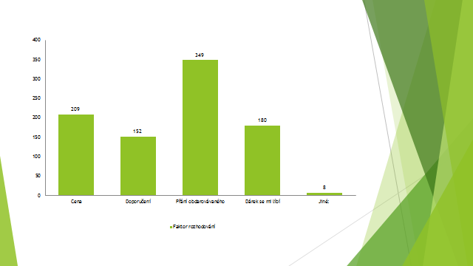
Zdroj : vlastní výzkum
- nejfrekventovanější hraniční částkou, za kterou Jihočeši dárky nakupují je 5 000 Kč (17 %) a nejčastěji pro 3 až 5 lidí (78 % - 68 %)

Graf 4: finanční částky za vánoční dárky
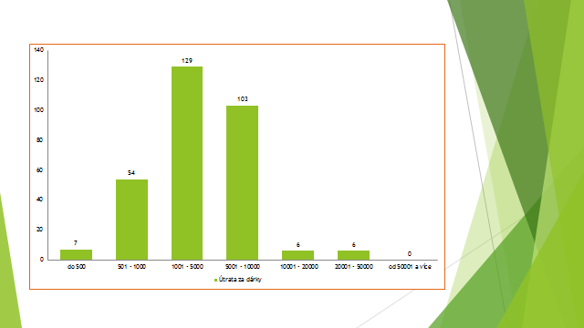

Zdroj: vlastní výzkum

- dárky obyvatelé Jihočeského kraje nakupují průběžně od začátku prosince (33%) a to i většinou s potěšením, přičemž přibližně 31% dotázaných odpovědělo spíše ano na otázku, zda-li je nakupování dárků baví. Spotřebitelské nálady, úroveň účasti a kvalita zážitku z nakupování má významný vliv v procesu nákupních záměrů. Vyplývá to z laboratorního experimentu, který ukazuje, že nálada integruje s účastí v procesu nakupování (Swinyard, 1993). Výzkum, který se zabýval zjišťování účinků na úroveň plánování nákupu a lhůty týkající se vánočních dárků, bylo v chování respondentů zjištěno, že pocity spotřebitelů se zvyšují z nárůstu časového tlaku, že se vánoce blíží (Miyazaki,1993). Časová proměnná „ kolik zbývá do vánoc“ má velký vliv na výběr a rychlost nákupu dárků (Miyazaki, 1993).

Diskuse a limity výzkumné sondy:
Studenti 3.ročníku psychologie zrealizovali týmový výzkumný projekt, který měl za úkol, zjistit, které dárky k vánocům veřejnost v Jižních Čechách považuje za ideální, kde nakupují dárky, co je při koupi dárků ovlivňuje, kolik jsou schopni obdarovat, kolik do nich investovat a kolik na nákup dárku potřebují času.
Výsledky výzkumné sondy objasňují, kde veřejnost nejčastěji nakupuje vánoční dárky. Přestože moderní marketingový mix vybízí veřejnosti ke stále flexibilnější možnosti nákupů, z výzkumu můžeme říci, že se stále upřednostňují kamenné obchody. Hlavním důvodem bývá bezprostřední možnost držení zboží a společenský kontakt, jak vyplývá i z výsledků výzkumu autorů Rohma et al., (2004).
K nejčastějším dárkovým zbožím je oblečení. Nabídky trhu jsou vnímány podle příslušného výrobku a jeho využití (Planning et al.,1989). Při nákupu dárku jsou Jihočeši nejvíce motivování přáním obdarovaného. Veřejnost nakupuje spíše kolem částky 5000,- Kč, pro 3 – lidí. Nákupem dárků se respondenti nejvíce začínají zabývat od počátku prosince. Spotřebitelské nálady mají významný podíl na vliv procesu nákupních záměrů (Swinyard, 1993). Pocity spotřebitelů se zvyšují z nárůstu časového tlaku, že se blíží vánoce ( Miyazaki, 1993). Můžeme tedy říci, že stále vánoční tradice a zvyky mají svou motivační sílu, které vedou k potřebě uspokojovat potřeby své i blízkých.
K limitům kvantitativního průzkumu patří záměrný kvótový výběr výzkumného souboru, který tvořil 50% mužů a 50% žen, zhruba se stejným procentuálním zastoupením vzdělanostní úrovně.
Závěrem:
Respondenti prezentující dospělou populaci Jihočeského kraje ukazují veřejnosti svůj postoj k nákupu vánočních dárků. Stále ještě vítězí nákup v kamenných obchodech, výběr dárků zaměřují na spotřební textil a oblečení, jsou motivováni především přáním obdarovaného, kterých bývá standardně do pěti osob. Taktéž můžeme konstatovat, že jsou stále podporovány tradice a zvyky slavit vánoce v kruhu nejbližších a předávání dárků jim činí potěšení.
Studenti psychologie touto krátkou, ale aktuální průzkumovou sondou čtenářům nabízí orientační pohled na potřeby a postoje respondentů k vánočním dárkům, kteří v daném termínu a na konkrétním místě aktuálně zastupovali veřejnost Jihočeského kraje.
Za tým studentů psychologie KPE zpracovaly:
Plančíková,V., Šebová Šafaříková J. & Takáčová. J.
PF JČU, KPE, leden, 2017
Zdroje:
Black, D., Clemmensen, N. J., & Skov, M. B. (2009, November). Supporting the supermarket shopping experience through a context-aware shopping trolley. In Proceedings of the 21st Annual Conference of the Australian Computer-Human Interaction Special Interest Group: Design: Open 24/7 (pp. 33-40). ACM.
Black, D., Clemmensen, N. J., & Skov, M. B. (2010). Pervasive Computing in the Supermarket: Designing a Context-Aware Shopping Trolley. International Journal of Mobile Human Computer Interaction (IJMHCI), 2(3), 31-43
Fischer, E., & Arnold, S. J. (1990). More than a labor of love: Gender roles and Christmas gift shopping. Journal of consumer research, 17(3), 333-345.
Giraldi, J. D. M. E., & Lopes, I. B. (2012). The country of origin effect for Brazilian fresh fruits: a study using Partial Least Squares Procedures. Journal of Management Research, 4(4), 18.

Haluk Köksal, M. (2011). The variables influencing consumer information search strategies: Christmas shopping in Lebanon. International Journal of Retail & Distribution Management, 39(10), 726-741.

Mattila, A. S., & Wirtz, J. (2001). Congruency of scent and music as a driver of in-store evaluations and behavior. Journal of retailing, 77(2), 273-289.

Miyazaki, A. D. (1993). How many shopping days until Christmas? A preliminary investigation of time pressures, deadlines, and planning levels on holiday gift purchases. NA-Advances in Consumer Research Volume 20.

Miyazaki, A. D. (1993). How many shopping days until Christmas? A preliminary investigation of time pressures, deadlines. Advances in consumer research, 20(1), 331-335.
Planning, G. N. P., Goods, C., Goods, S., & Goods, I. (1989). Product Management.

Rohm, A. J., & Swaminathan, V. (2004). A typology of online shoppers based on shopping motivations. Journal of business research, 57(7), 748-757.

Turley, L. W., & Milliman, R. E. (2000). Atmospheric effects on shopping behavior: a review of the Experimental evidence. Journal of business research, 49(2), 193-211.

Schiffman, Leon G.; Kanuk, Leslie Lazar. Nákupní chování. 1. vyd. Brno:
Computer Press, 2004, 633 s.

Swinyard, W. R.,1993). The effects of mood, involvement, and quality of store experience on shopping intentions. Journal of consumer research, 20(2), 271-280.
Vlašić, G., Janković, M., & Kramo-Čaluk, A. (2011). Information hunt: the impact of product type and time pressure on choice of information source for purchase decisions. Management: Journal of Contemporary Management Issues, 16(2), 87-103.

